Année Universitaire: 2017/2018



**Réalisé par :**

* M. Akram ELGARDID
* M. Nabil ELASLAOUI
* M. Mohammed LAHLOU

**Encadré par :**

* M. Joël HEINIS

**Projet Architecture N-Tiers et développement Web**

Documentation pour la maintenance du projet

**Sommaire**

Introduction 3

I. Étude préalable et règles de réalisation 3

**1. Introduction 3**

**2. Définitions d’outils et d’environnement de développement 3**

**3. Spécificités de développement 6**

II. Les fonctionnalités de l’application 7

**1. L’ensemble de cas d’utilisation 7**

**2. Diagramme de classes 9**

III. La conception relationnelle 10

**1. Modèle conceptuel de données 10**

**2. Modèle logique de données 11**

IV. Réalisation et mise en œuvre 11

Conclusion 17

# **Introduction**

Ce projet s’inscrit dans le cadre de notre 1ère année Master MIAGE/INFO à la Faculté des Sciences et Techniques de Mulhouse. Le but étant de mettre en pratique les connaissances acquises durant la formation et spécifiquement en cours de l’Architecture N-Tiers et développement Web.

Il consiste à la mise en œuvre d’une solution permettant de répondre aux différents besoins de **l’UHA**, pour l’ultime but de gérer ses vacataires sous forme d’une application web moderne réalisée grâces à l’ensemble d’outils mis à notre disposition.

L’objectif principal de cette documentation est de fournir les informations fonctionnelles et techniques afin qu’une autre équipe de développement soit en mesure de reprendre la suite du projet, que ce soit pour la maintenance corrective ou de la maintenance évolutive.

# **Étude préalable et règles de réalisation**

## **Introduction**

Ce projet est réalisé par un groupe de 3 personnes à travers un outil de gestion de sources (**GIT** via **Github**) tout en appliquant l’approche agile **SCRUM** ainsi qu’un outil de gestion en ligne « **TRELLO** » pour la bonne conduite du projet. On a mis en place une architecture **AMP** (*Apache* – *MySQL* – *PHP*), un framework *CSS* et *Javascript* **Bootstrap** ainsi qu’un patron de conception de conception de type **MVC**, ce chapitre a pour objectif de présenter la documentation des références, versions, l’architecture logicielle et technique ainsi que la méthodologie du développement.

## **Définitions d’outils et d’environnement de développement**

* **GIT**, **github** : Un logiciel décentralisé qui a pour objectif la gestion de versions ; **github** de son côté est le service web d’hébergement et de gestion utilisant **git**.
* **SCRUM** : La méthode la plus utilisée parmi les méthodes agiles existantes, considérée comme un cadre de gestion de projet. Ce cadre est constitué d’une définition des rôles, de réunions et d’artefacts, SCRUM définit 3 rôles :
  + **Le « Product Owner »** qui porte la vision du produit à réaliser (représentant généralement le client).
  + **Le « Scrum Master »** garant de l'application de la méthodologie Scrum.
  + **L'équipe de développement** qui réalise le produit.
* **Le backlog**:Signifie la liste de fonctionnalité à développer à partir des besoins exprimés par le product owner. Contrairement à l’approche classique cycle en V, le backlog peut évoluer à tout moment au cours du projet. Parfois il est initialisé par un **sprint 0**.
* La vie d'un projet SCRUM est rythmée par un ensemble de réunions clairement définies et strictement limitées dans le temps (timeboxing):
  + **Planification du sprint (itération)** : Basée sur le contenu du backlog, l’équipe propose le contenu du sprint.
  + **Sprint**: L’objectif est d’avoir des fonctionnalités complétement opérationnelles, lors de chaque sprint, l’équipe développe les fonctionnalités identifiées lors de la phase de planification.
  + **Revue de sprint**: En fin de sprint, on fait un point sur ce qui a été produit ainsi que la vérification de son adéquation par rapport aux attentes du client, on fait aussi le point sur le backlog.
  + **Rétrospective du sprint**: Il s’agit d’une réunion interne à l’équipe pour but de faire le point sur le sprint écoulé et faire les corrections nécessaires sur les différents points.
* **Trello**: Il s’agit d’un outil de gestion de projet en ligne, basé sur l’organisation des projets en planches et listant des cartes, chacune représentant des tâches. Les cartes sont assignées aux utilisateurs et traduisent leurs tâches.
* **WAMP**: **Windows** + **AMP**, l’architecture la plus utilisée pour développer des sites web sur une machine windows, les 4 composants peuvent être sur la même machine ou bien plusieurs.
  + **Apache** : Est le serveur web « frontal » : il est « devant » tous les autres et répond directement aux requêtes du client web (navigateur).
  + **PHP** : Le langage de script qui sert la logique.
  + **MySQL** : Stocke toutes les données de l'application.
  + **Windows** : Assure l'attribution des ressources à ces trois composants.
* **Bootstrap**: Une [collection d'outils](https://fr.wikipedia.org/wiki/Framework) utile à la création du design (graphisme, animation et interactions avec la page dans le navigateur, etc...) de [sites](https://fr.wikipedia.org/wiki/Site_web) et d'[applications web](https://fr.wikipedia.org/wiki/Application_web).
* **MVC**: Un patron de conception très répandu pour réaliser des applications web. C’est une solution permettant de séparer l’affichage des informations (la vue), les actions de l’utilisateur (le contrôleur) et l’accès aux données (le modèle).

Il signifie donc Modèle-Vue-Contrôleur.

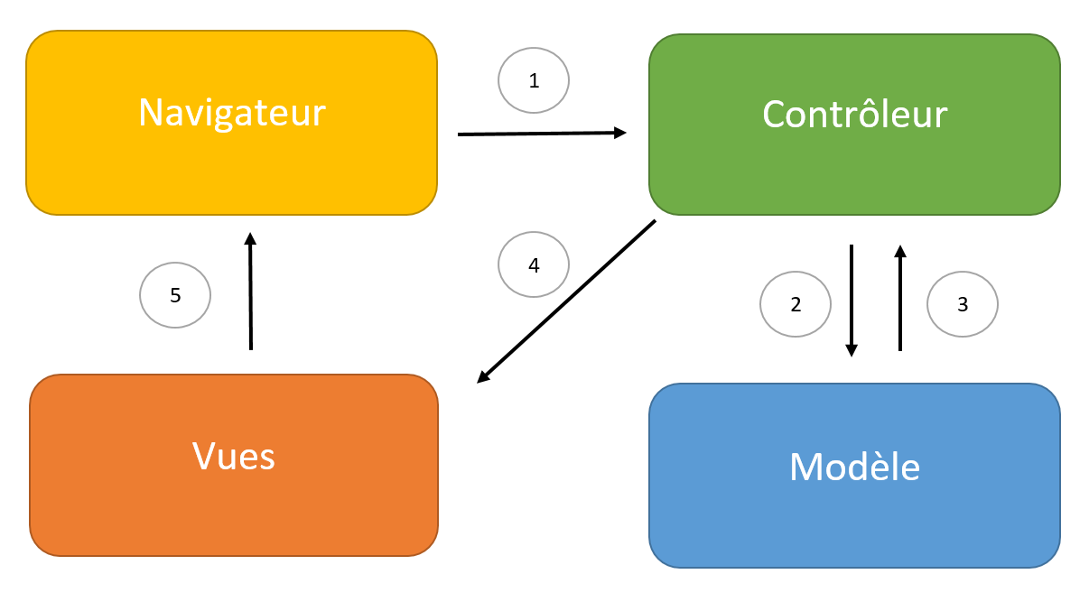

1 – L’utilisateur envoie une requête HTTP

2 – Le contrôleur appelle le modèle, celui-ci va récupérer les données

3 – Le modèle retourne les données au contrôleur

4 - Le contrôleur décide de la vue à afficher, va l’appeler

5 – Le code HTML de la vue est envoyé à l’utilisateur pour qu’il puisse naviguer

## **Spécificités de développement**

Cette partie concerne l’ensemble d’informations et de techniques élaborées lors du développement de l’application :

* L’ensemble du code est bien commenté pour la compréhension des différents traitements.
* L’usage de la programmation orientée objet (PHP5) y compris la classe orientée objet PDO au niveau de la couche d’abstraction.
* Au niveau des dépendances aux librairies : on a utilisé la version bootstrap 3.3.7,

la version jQuery 3.2.1, la version DateTimePicker (css et js) 4.7.14, la version moment.min.js 2.15.1

* En se basant sur le vocabulaire de SCRUM, le déroulement du projet était comme le suivant :
  + **Sprint 1** :
    - Initialisation du backlog et validation de l’architecture technique.
    - Analyse du besoin (MCD, MLD, Base de données, diagramme de classes réalisé via StarUML).
  + **Sprint 2** :
    - Les fonctionnalités techniques suivantes :
      * Lister, ajouter, modifier, supprimer un cours.
      * Lister, ajouter, modifier, supprimer un vacataire.
      * Lister, ajouter, modifier, supprimer document.
  + **Sprint 3** :
    - Les fonctionnalités techniques suivantes :
      * Lister, ajouter, modifier, supprimer un horaire.
      * Lister, ajouter, modifier, supprimer un document administratif (RIB, attestation, etc...)
      * Lister, ajouter, modifier, supprimer une formation.
      * Ajouter un personnel selon son rôle.
      * Valider un virement selon le nombre d’heures par type de cours.

# **Les fonctionnalités de l’application**

## **L’ensemble de cas d’utilisation**

Cette partie a pour but de décrire les interactions entre les différents acteurs et le système réalisé :

|  |  |
| --- | --- |
| **Acteur** | **Cas d’utilisation** |
| Vacataire | * S’authentifie * Ajoute, modifie, supprime un document de cours ou bien un document personnel/administratif * Visualise ses documents administratifs (RIB, paiements, contrat, attestations, etc..), ses documents de cours par formation, ses horaires de cours * Appartient à une formation |
| Responsable Financier | * S’authentifie * Valide les virements selon le nombre d’heures par type de cours * Liste les documents administratifs (RIB) par vacataires * Liste le salaire total par vacataire |
| Responsable Administratif | * S’authentifie * Liste et valide les documents administratifs et de cours * Ajoute, modifie, supprime les horaires de cours * Liste les nombres d’heures par type de cours de l’ensemble des vacataires * Crée les profils et attribut les rôles |
| Responsable Formation | * Lise les vacataires de sa propre formation * Ajoute, supprime, modifie la liste des vacataires |

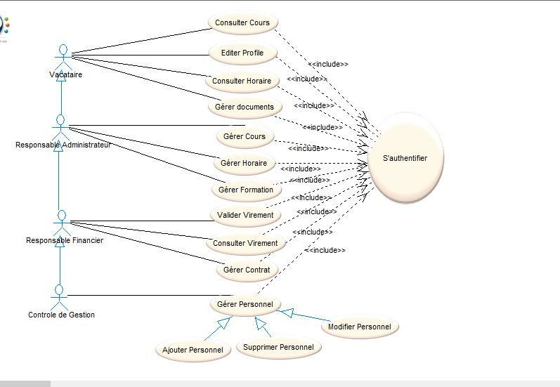

## **Diagramme de classes**

Ce diagramme consiste à présenter les interfaces du système ainsi que les différentes relations entre celles-ci. Comme il s’agit d’une programmation orientée objet, les classes présentées permettent de modéliser le programme et ainsi de découper une tâche complexe en plusieurs petits travaux simples.

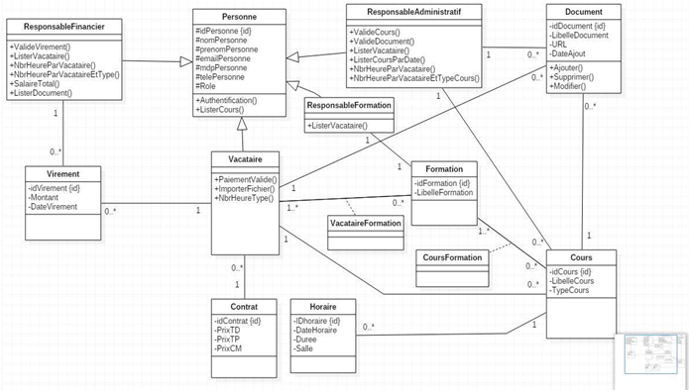

# **La conception relationnelle**

## **Modèle conceptuel de données**

Le modèle conceptuel des données (MCD) a pour but d'écrire de façon formelle les données   
qui seront utilisées par le système d'information. Il s'agit donc d'une représentation des données, facilement compréhensible, permettant de décrire le système d'information à l'aide d'entités.

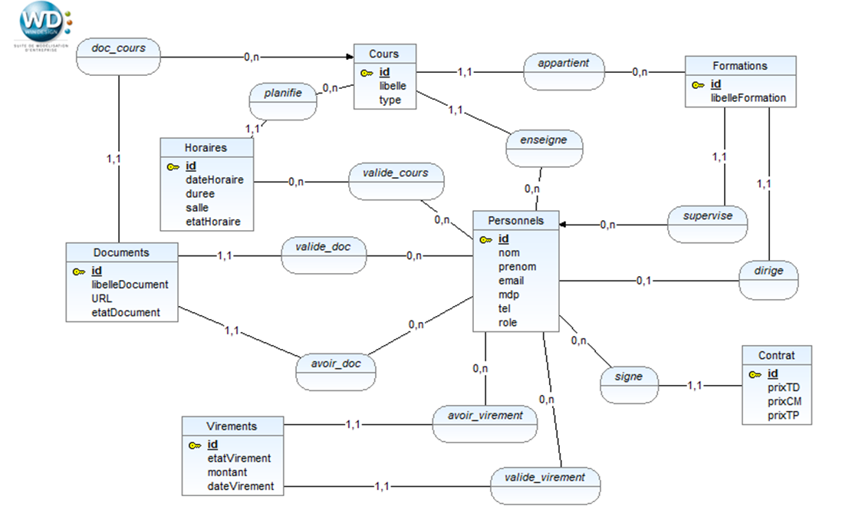

## **Modèle logique de données**

Le modèle logique des données (MLD) consiste à décrire la structure de donnée*s* utilisée sans faire référence à un langage de programmation. Il s'agit donc de préciser le type de données utilisées lors des traitements. Ainsi, le modèle logique est dépendant du type de base de données utilisé.

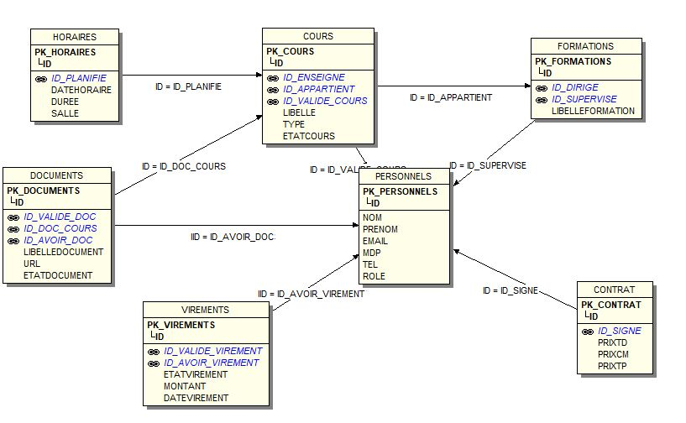

# **IV. Réalisation et mise en œuvre**

Ce chapitre contient la présentation des différentes interfaces de l’application, les différentes fonctionnalités et flux de travail.

* Page d’authentification :

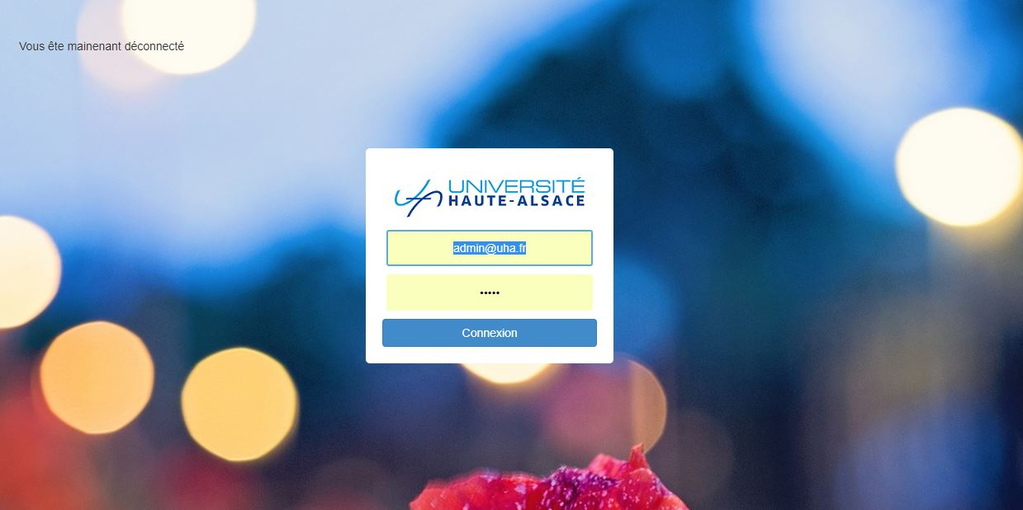

* Liste de cours :

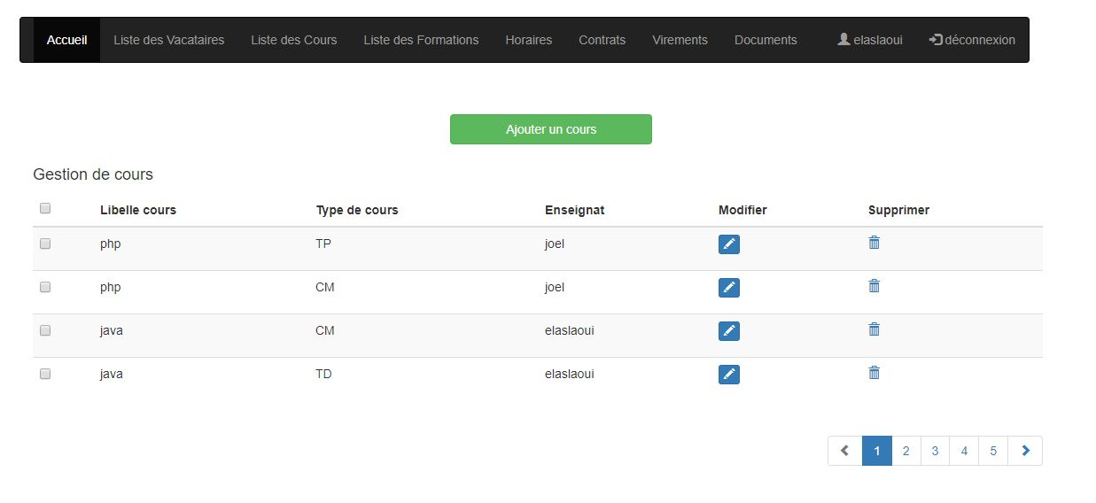

* Liste de documents :

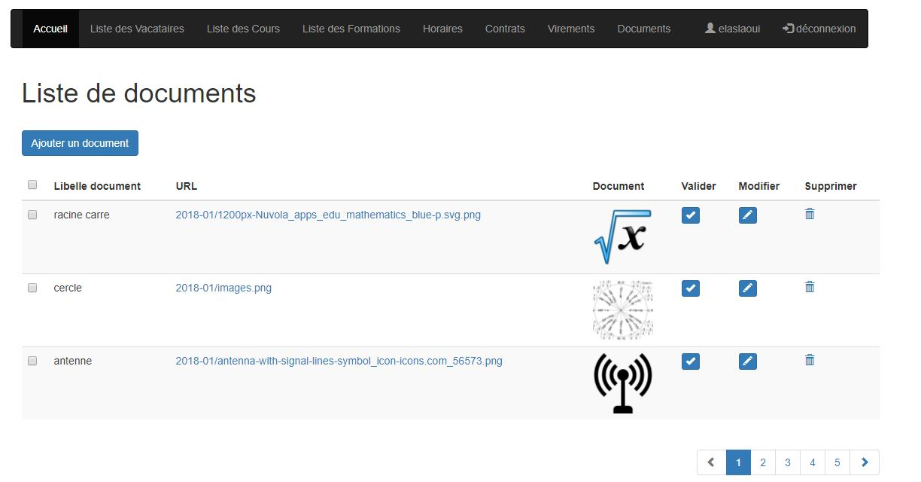

* Liste de personnes :

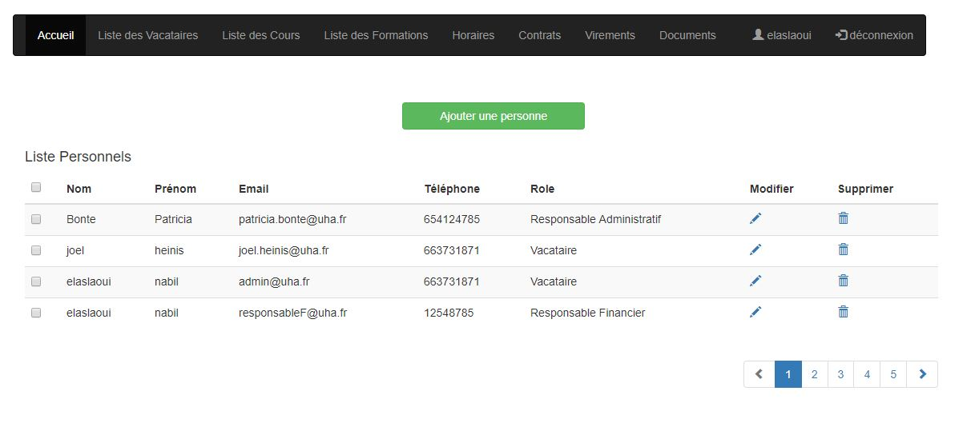

* Lise de vacataires :

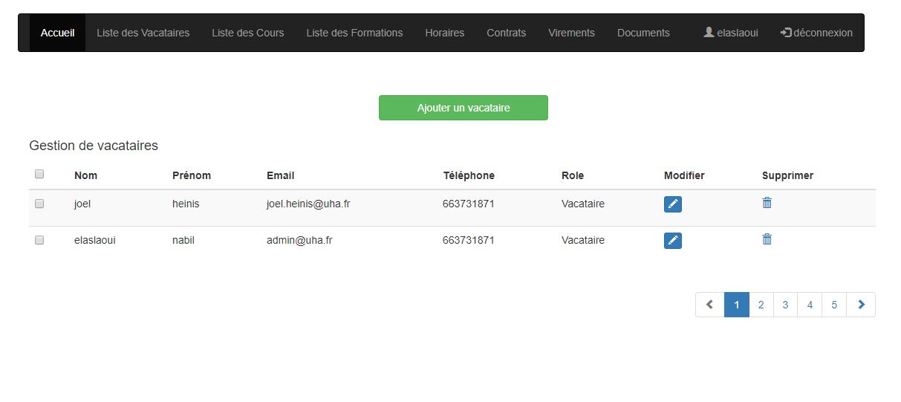

* Liste d’horaires :

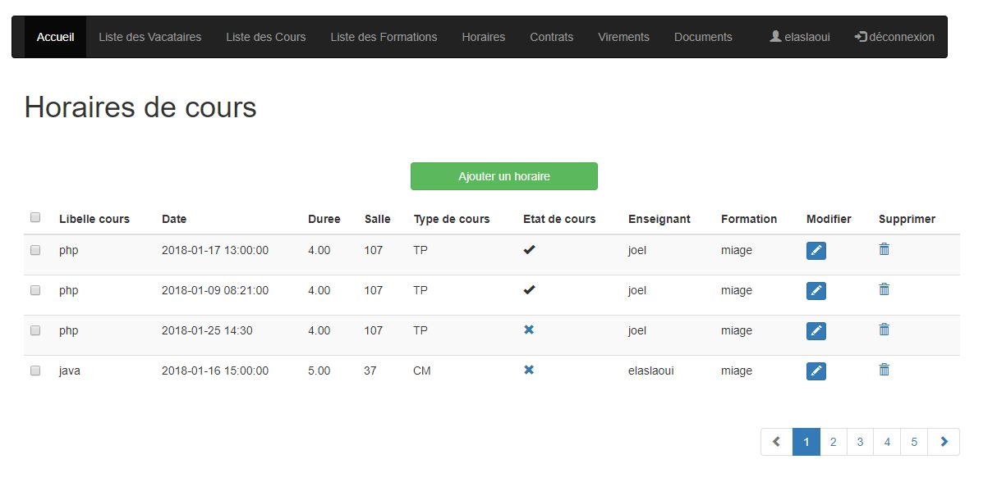

* Validation du cours

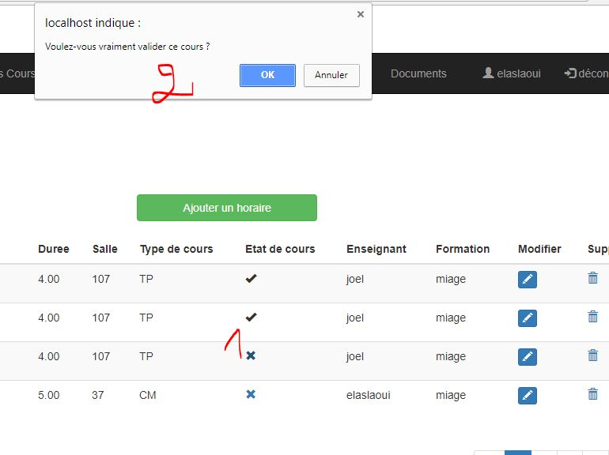

* Modification du personnel :

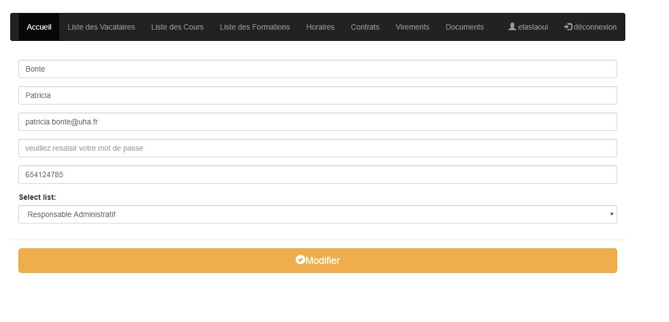

* Ajouter un cours :

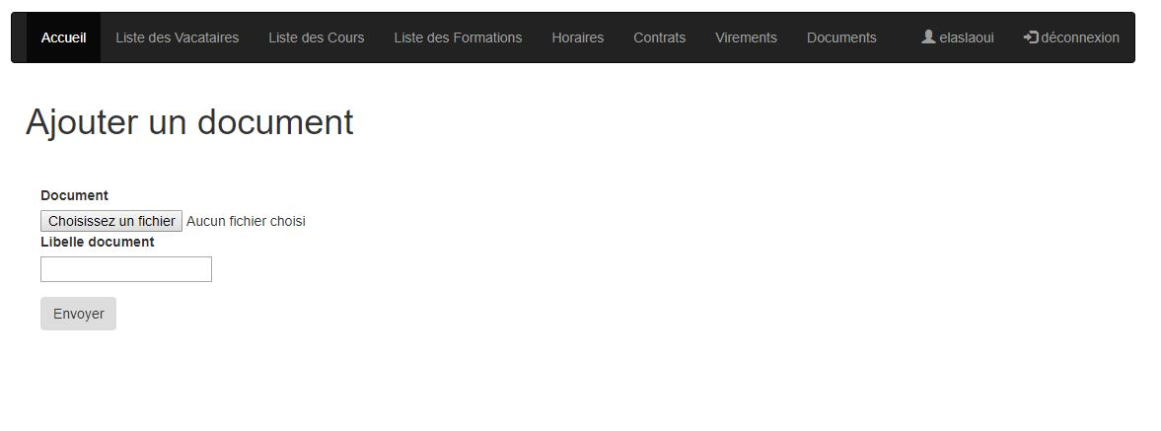

* Ajouter une personne :

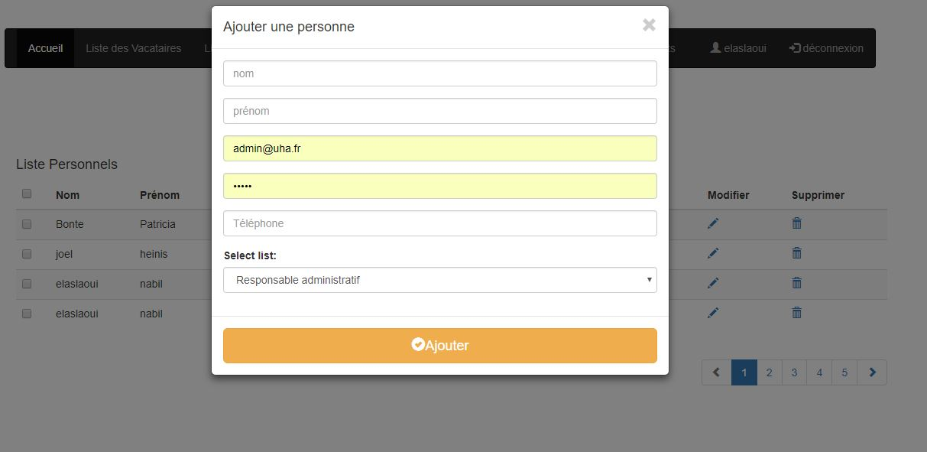

* Ajouter un horaire :

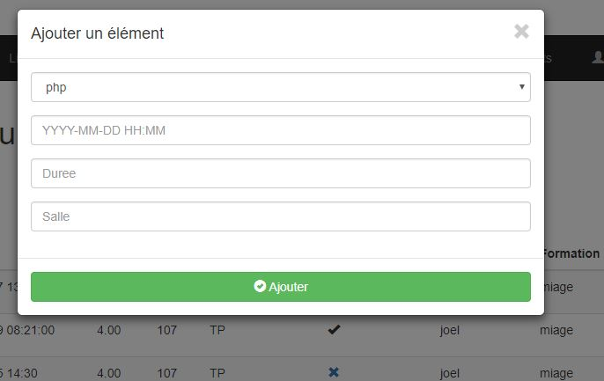

* Ajouter un document :



# **Conclusion**

Nos objectifs étaient de produire une application facile à prendre en mains permettant aux différents acteurs de mieux gérer leurs tâches d’une façon transparente et rapide.

La solution apportée permet la totalité des fonctionnalités obligatoires prévues, une maintenance corrective ou évolutive peut avoir lieu tout en suivant l’ensemble de formalités présentées lors de cette documentation.